Área de figuras planos
Hoje nossa primeira aula será por videoconferência. O link será enviado às 11h10 por Hangout.

GRUPO
Observe os triângulos a seguir:
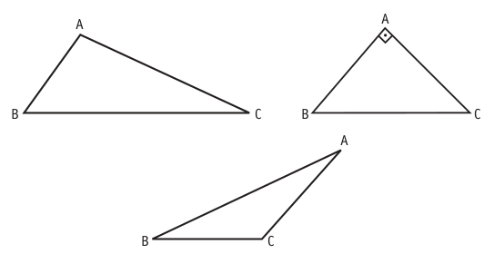

1. Trace um segmento de reta que liga o vértice A de cada triângulo à reta que contém o lado oposto a esse vértice, perpendicular a essa reta. Esse segmento de reta é chamado altura do triângulo.
2. Um triângulo possui uma única altura? Verifique, repetindo o procedimento utilizado na atividade 1 em relação aos outros vértices.
______________________________________________________________________________________________________________________________________________________________________________________________________
3. O que você observa em relação a cada uma das alturas e os lados dos triângulos?
______________________________________________________________________________________________________________________________________________________________________________________________________

